Народознавча година

Білий тиждень

Підготувала: Лісненко Т. С.
вчитель української
мови і літератури

Мета: ознайомити учнів із звичаями і традиціями нашого народу, виховувати любов та повагу до свого народу, духовних скарбниць, які передані нам у спадок попередніми поколіннями.

Білий тиждень.
Останній тиждень перед Великоднем називається Білим або Чистим. На цьому тижні віруючі люди дотримуються посту так само суворо, як і на першому тижні Великого посту. Старі люди, колись бувало, сповідалися вдруге.
Селяни вірили, що це найкращий час для сівби ранніх ярих зернових культур і гороху – “буде колосисте і без бур’янів”.
Найважливішим днем цього тижня є Четвер, який називається Чистим, Світлим, Великим, Страсним або Живним.
Чистий четвер.
Чистий четвер – це день весняного очищення. Ще вдосвіта, до схід сонця селяни чистили в стайнях, коморах, на подвір’ї, в хатах – все повинне бути чистим і виглядати по-святковому. У саду і на городі господар згрібав на купу торішнє листя, бадилля бур’янів і підпалював “щоб очистити землю від морозу, зими, смерті і всякої нечисті”. Робилося все це зі спеціальним закликанням: Смерте, смерте, іди на ліси, іди на безвість, іди на моря та болота. І ти, Морозе, великий і лисий, не приходь до нас зі своєї комори! Смерть з морозом танцювала і співала, і за море почвалала!”
Існує повір’я, що в чистий четвер до схід сонця ворон носить з гнізда своїх дітей купати в річці. Хто скупається раніше від воронячих дітей, той буде здоровий протягом цього року і не хворітиме. Отож хворі люди купалися, бувало, вночі, “поки ворон дітей не купає”, щоб очиститись від хвороби і більше не хворіти. Викупавшися, хворий набирав зі свого купелю води, ніс на перехресну дорогу і виливав, “щоб там усе лихо зоставалося”. А дехто ще й примовляв: “Господи, Ісусе Христе! Перехресна дорого! Дай, Боже, здоров’я в ручки, в ніжки, і в живіт трішки!”
Обережні люди ранком цього дня з хати не виходили, а як були в дорозі, то обминали перехресні дороги, “щоб не вступити та щоб хвороба не вчепилася”.
В чистий четвер стрижуть, бувало, дітей – “щоб волосся не вилазило та щоб голова не боліла”.
Вночі, перед світанком, господиня сідала на порозі і виводила з кужеля нитку, сукаючи її навпаки: крутила веретено пальцем від себе. Таку нитку змотували в клубок і зберігали на те, щоб, коли в когось із родини “розійдеться” рука або нога, перев”язувати цією ниткою хворе місце.
Якщо в цей вечір перуть білизну з попелом, то попіл зберігають, як засіб проти лишаїв на людях і худобі.
У чистий четвер господині, поруч з іншою роботою, готували сіль для великоднього столу. Вони брали грудку солі, загортали її в ганчірку і клали у піч. Коли ганчірка вже обгорить, сіль збирали і зберігали до Великодня. Вранці, на Великдень, як прийдуть, бувало, з церкви і сядуть за стіл розговлятися, господар клав цю сіль на хлібину і все це ставив на покуті під образами. Цю сіль зберігали і давали худобі при шлункових недугах.
Ввечері в церкві відправляються “страсті”. Колись по наших селах, та і по містах, люди намагалися зберігати урочистий спокій і дотримуватися тиші : ні сміху, ні співів, навіть голосних розмов на вулицях в час, коли в церкві читалося Євангеліє, чути не було.
Стоячи в церкві під час читання Євангелія, не можна куняти, “бо несита сила занесе в пекло”.
Люди, повертаючись з церкви, намагалися донести додому “страсну” свічку так, щоб вона не погасла. Для цього робили спеціальні ліхтарі з кольорового паперу або фарбованого скла. Червоні, сині, зелені ліхтарці у формі зірки, місяця або церкви були колись гарною оздобою цього вечора. Полум’ям страсної свічки випалювали (викопчували сажею) хрест у хаті на сволоці, “щоб лиха нечисть хату минала”. Цей хрест залишався на сволоці до “Оддання Великодня”, але не скрізь. На Харківщині, у слободі Критській було повір”я, що страсний хрест “корисний на випадок пожежі”, а тому його не стирали аж до наступного чистого четверга.
Хворі на пропасницю шкребли сажу з “страсного хреста”, розводили в свяченій воді і пили як ліки.
Якщо полум’ям страсної свічки випалити хрест на воротях, то в двір “не забіжить поганий собака”, тобто нечиста сила, що в цей вечір бігає по землі, взявши на себе таку подобу.
Хто дуже хотів бачити відьму, той в кожний четвер Великого посту робив борону з осикового дерева, а в чистий четвер кінчав її. Прийшовши з церкви додому, йшов з запаленою свічкою в коровник, сідав за тією бороною і тоді міг бачити відьму, бо вона мала прийти в цей коровник.
Протягом усього посту, щочетверга, кидали на горище по одному поліну дров, а в чистий четвер цими дровами топили піч і сподівалися, що відьма прийде до хати просити вогню.
Прийшовши з церкви, ішли зі свічкою в стайню і там ніби бачили домовика. Так само ходили в клуню та в комору.
Страсна свічка в народному віруванні, як бачимо, мала велику магічну силу. Крім того, народ вірив, що ця свічка в скрутний час стає людям у пригоді, її запалювали перед святими образами, коли на мешканців дому нападав страх. Так, під час великої грози запалювали страсну свічку, 2щоб грім хати не спалив”. Тому страсна свічка ще називалася “громичною” або “громицею”. Запалювали цю свічку і при тяжкій хворобі людей або худоби, а також під час тяжких пологів; давали в руки вмираючому. Пасічники з цією свічкою ходили до бджільника (пасіки). В день Стрітення, коли ”зима з літом стрічається”, запалювали “громичну” свічку, щоб літо зиму побороло. Від цього Стрітення ще називається “Громицею”.
Страсні свічі селяни виготовляли (лили) самі, бо “трудова свіча лучче Богові вгодна”. І лили їх такими, щоб вистачало надовго – бувало, свічі “ в два аршини довжиною і до десяти фунтів вагою”.
Особливо велику силу має свічка, що горіла дванадцять Страстей – з року в рік. У кого є така свічка, той собі хату , де схоче, поставить і всяке господарство буде йти йому добре і не пристане до нього ніяка нечисть. Тільки треба ту страсну свічку розтоплювати в каганці і обкурювати нею всі статки.
Вважалося, що якщо свічка горіла в церкві 3 роки вряд на Страстях під час читання Євангелій, то така свічка вже мала достатню чарівну силу, “щоб берегти хату від усього злого”.
В четвер першого тижня Великого посту треба йти в ліс із сокирою і починати там робити осикові ворота, але так, щоб ніхто не бачив. Робити ті ворота треба протягом усього посту четвергами. У Великий четвер належить закінчити ворота, принести додому і поставити в непомітному місці. Як стемніє, треба сісти за тими ворітьми і чатувати. Відьма, йдучи дорогою, не зможе поминути тих воріт і буде через них перелазити, - ось тоді і можна буде її пізнати.
В Чистий четвер, коли в церкві відправляються Страсті, господині викидають на горище 12 сухих полін, “щоб паска не запалася”.
“ В цей день селяни майже нічого не роблять. Вони запевняють, що в того, хто працює в цей день, виросте на тілі “мертва кістка”, тобто наростень, що його треба лікувати так: коли дзвонять церковні дзвони, треба піти на цвинтар, знайти яку-небудь кістку мерця, і терти нею хворе місце, аж доки не замовкнуть дзвони”.
“Є такі жінки, що, починаючи з Чистого четверга, нічого не їдять аж до Воскресіння Хрестового; а є такі, що й води не п”ють. Роблять це найчастіше згідно з обітницею, що дається під час хвороби”.
“В Живний четвер, коли потеплішає і є надія, що незадовго будуть люди яровати, ходять насінники з насінням, в мішках на плечах носять розсаду, моркву, петрушку.., і продають жінкам бредзилію...”
В Живний четвер приносять поєдні невісти на Страть фляшки з сметаною, і коли дзвонять на Євангелію, вони бовтають фляшкою, роблять масло, аби через цілий рік робилося”.
На покуті у Великий четвер дівчата заворожують собі красу. Вони збираються перед світанком на берегах рік та озер і там дожидаються сходу сонця. Як тільки сонце вийде з-за обрію, дівчата роздягаються, розпускають коси і стрибають у воду, примовляючи:
Вода, на тобі русу косу,
Дай мені дівочу красу!

Страсна п’ятниця
Віруючі люди в цей день нічого не їдять до виносу плащаниці з вівтаря на середину церкви, а це, звичайно, було коло другої години по полудні.
В Галичині в Страсну п’ятницю дзвони замовкають . У дзвіниці до бантини чіпляють грубу дерев’яну дошку і, замість дзвонів, дзвонар двома дерев’яними молотками виклепує по цій дошці, закликаючи людей на службу Божу. В момент виносу плащаниці діти також вистукують спеціальними ручними калатальцями.
Повернувшись із церкви, родина , як правило, сідає за стіл обідати. Обід у Страсну п’ятницю пісний, навіть риби в цей день їсти не можна. Здебільшого обходяться городиною: капуста, картопля, огірки...
Ні шити, ні прясти в Страсну п’ятницю не можна. Великий гріх – рубати дрова або що-небудь тесати сокирою. Колись наші господині в селах робили в цей день дві роботи: пекли паски та садили капусту – вважалося, що це робити не гріх.
“У п’ятницю печуть паски. Як тільки господині посадять паски в піч і загнітять їх свяченою вербою, - вони йдуть на город і садять розсаду “щоб капуста була здорова як паска”. Паски після печі накривають хусточками, які довго зберігають. Як треба – використовуються на підкурювання від бешихи. Якщо верх паски западе або вона виявиться порожня всередині, то це віщує нещастя – хтось, кажуть, помре в цьому році.”
Самі ж паски пекли так: робили опару на молоці, до опари додавали муки та яєць і місили тісто. Туди клали імбир – жовтий і білий (жовтий – для краси, а білий – “для духу”). Додавали ще настоянки на шафрані. Виробляючи пайки, клали їх у високі форми, а зверху накладали хрест із тіста – шишки. На деякий час форми з пасками ставили в тепле місце “щоб паски посходили”. Потім їх саджали в напалену (натоплену) піч. Паски пекли з білого пшеничного борошна тільки один раз на рік – на Великдень.
Поки паска не посвячена, їсти її не можна – гріх!!! Навіть господині, коли вона витягне з печі паски, не вільно розламати і однієї з них, щоб покуштувати – це було б грубе порушення традиції.
У Західній Україні щодо випечення паски існує такий звичай: “В п’ятницю над вечором розчиняють тісто на паску. В суботу рано саджає газдиня до печі з того тіста паляницю. Коли вже спечеться ,- виймає: всі в хижі кусають по кусникові; як прийде хто чужий до хижі – дають куштувати, або навіть до сусідів несуть. Відтак саджає газда на високій лопаті, нароком під паску зладженій, паску до печі, а також пасчину посестру, робить лопатою хрест на поволі, а далі злегка ударяє нею кожного челядника по голові і йде до стайні й ударяє кожну худобину”.
В Галичині та в Закарпатті паски печуть переважно у вигляді круглого хліба зі спеціальним орнаментом зверху: жайворонок у традиційному вигляді зі складеними “вісімкою “ крильми, мотив геометричного колоса , “баранячі ріжки” та квіти.
Трапляються газдині, що їхнє обрядове печиво на Великдень зроблене з таким мистецьким смаком, що воно мало б задовольнити найвибагливішого критика.
За народним віруванням, в Страсну п’ятницю не можна співати – гріх!!! На Херсонщині кажуть, що, хто співає в Страсну п’ятницю, той на Великдень буде плакати.

Великодня субота.
У Великодню суботу роблять крашанки або, як кажуть на Київщині, “галунять яйця”, а в Карпатах – “сливчать сливки”.
За народним віруванням, крашанки готуються в суботу, тому що фарбовані яйця в п’ятницю – швидко псуються, а зроблені в суботу – зберігаються протягом усіх свят.
Здебільшого фарбують у червоний, синій, зелений жовтий і золотистий кольори. Для червоного беруть у крамниці червону фарбу і фуксин; для жовтого використовують суху торішню траву “свербець” або яблуневу кору; для синього – варять проліски, а для золотистого купують спеціальні порошки. Використовують ще сушені ягоди бузини чорної, лушпиння цибулі, кору з чорноклена.. Яєць фарбують 13 ( 12 апостолів і Спаситель). Найбільше готують червоних крашанок. Не годиться робити чорні крашанки, бо вони нагадують про кров “лукавого”. Перше фарбоване яйце зберігають і, як треба, обкурюють ним хворого на пропасницю.
“Яйця здебільшого фарбують у червоний колір, бо він нагадую про кров Спасителя. Вживають суху траву “серпій”, варять її, а потім кидають у навар яйця; він фарбує їх у жовтий колір. Лушпиння з свячених яєць зберігають на підкурювання людей і худоби проти пропасниці. Селяни вірять, що в свяченому яйці є сорок милостинь і що в ньому перебуває “дух святий”.
“Найбільше роблять червоних крашанок. Раніше випускали з яйця всю рідину, порожнє фарбували і вішали коло ікон; тепер цей звичай майже вивівся, бо хтось сказав, що тоді, коли гримить грім, “той що під греблею сидить” ховається в порожніх крашанках...”
“В той день починають сливити сливки (сливчити) – писати писанки чи малювати... Ті наливають в горнятко найкраще квасного борщу, бо добре красне слив’яться сливки, всипають Бразилію і варять. В той відвар вкладають яйця і по часі виймають готові сливки. У Велику п’ятницю не слив’ять, бо свято аж в суботу і інші дні до провідної неділі... У Великодну суботу пускають скарлущі з яєць на воду, аби рахмани спорзнилися”.

Ніч під Великдень
Колись у селах українське парубоцтво мало звичай в ніч під Великдень розпалювати вогонь. Його розпалювали десь на горбі за селом або на майдані під церквою, щоб вогнище видно було на все село, а ще краще – щоб його можна було бачити і в сусідніх селах.
Для цього вогню вважалося добрим зрізати в лісі або на леваді сухий дуб чи суху вербу , “бо в сухому дереві нечиста сила ховається”.
На Київщині звичай велів украсти в жида-шинкаря стару бочку, діжу або колесо від старого воза “щоб було чим розпалити вогнище”. На Поділлі парубки випрошували або теж крали якусь дерев’яну річ, але не в жида, а в попа, “бо то святий вогонь”.
Що ж до самого вогню, то є народне пояснення : “Вогнище під Великдень, то так як Ісусові присвічували, коли він мав воскреснути...” Але дослідники вважали, що цей вогонь стоїть у зв’язку з очищенням – так само, як і вогнище на Чистий четвер. Діти і старші люди, що залишаються вдома, спати не лягають; а якщо і сплять, то де-небудь притулившись, бо розстелювати ліжка не годиться, “щоб нечиста сила не приснилась. Стараються , щоб світло не гасло, а горіло цілу ніч, “бо янголи над селом літають”.
На Лівобережжі в ніч під Великдень ходять на кладовище просити прощення у батька і матері ті, кого прокляли покійні родителі. Прийшовши на могилу, ці люди спочатку христосаються з померлими родителями, а потім просять прощення. Якщо в цей час загуде під землею, то це знак, що батько чи мати простили і земля їх прийняла. До цього вона їх не приймала, “бо гріх проклинати своїх дітей”.
Якщо в ніч під Великдень на могилі з’явиться палаюча свіча, то це значить, що душа покійника пішла до раю.
Н а Київщині існує повір’я, що в ніч під Великдень, під час читання діянь усі закляті скарби “горять”. На Харківщині йдуть шукати скарбів ранком, коли в церкві проспівають “Христос воскрес”, бо тоді “земля розкривається і скарби виходять на поверхню”.
На Слобожанщині вірять, що в ніч під Великдень над скарбами горять свічки.
На питання – що таке скарб, можна було почути: “Скарб – це закляті гроші, що їх ховають усякі люди – хрещені і нехрещені. Ховають їх у землю біля якоїсь прикмети: куща, берези, бузини... Знаходять скарби і біля могил. Шукати їх трудно, але є люди, що на те вроджені; Знахарки теж деколи вгадують. Більше радять так, особливо там, де старі скарби, ще від нехристів, - треба стати побіч прикмети і дожидатися: поки сонце підніметься в ріст чоловіка. Тоді іди і дивись, куди тінь упаде з твоєї голови, там і рий. Як нема нічого, тоді дивись на ту тінь, що ляже від прикмети. Пізнають, чи пак, примічають і по заходу сонця. При кінці світу всі, де не є скарби, будуть являтися всім людям без розбору, тільки тоді не треба їх буде... Гроші заклинають на сто літ, а то й навіки. Тільки ті, що навіки, лежать під камінням, як гори, завбільшки. Вони теж являються людям ,- але не абияким, а тільки тим, яких позначив Бог. Скарби являються козлом або котом, півнем, горять свічею або виходять сопливим дідом і ждуть, щоб їх хто вдарив і тоді вони розсипляться грішми. Та то тільки такі гроші, що й не зоглядишся, як заплатиш за них головою...”
Цікавим є ще й таке оповідання про скарби:
“Один знахар розказав моєму братові, де є заховані гроші і навчив такої молитви, що він може де завгодно гроші знайти, тільки без врем’я не може їх взяти. “Отам, - каже, - де колодязь біля Зайців на Реп’яхівці, цілий чувал заритий з грішми, а в Зрубі, що під Бунчаківкою, так там, під липовим кущем, де починається ярок, сім зрізів зарито з золотом; та тільки вони закляті. Брат ходив туди; там дід сивий сидить, що знає всі твої мислі. Ось він і каже моєму братові: “Що з того, що ти візьмеш, їм строк ще не кінчився і ти ними не поживишся!” А далі каже : “Отам, де великий міст через річку, так там, як на сажень відступити, а на аршин вириєш, є казанок з грішми; тільки їм строк через п’ять літ; як вийде, тоді й візьмеш!” І він правду говорив, бо як ідеш, бувало, на всеношну під Великдень, так на тім місці завжди горить свіча”.
Про скарби в Україні існує багато легенд і переказів. Це не дивно, бо скарбів у нашій землі є багато, і час від часу декому щастить їх знаходити. Ось, наприклад, повідомлення в газеті: “На Маложитомирській вулиці (мова йде про Київ) прокладали водопровідну магістраль. На глибині чотирьох метрів була знайдена кругла мідна чашка, в якій стояла невеличка глиняна посудина. Зачищаючи стіни траншеї, робітник випадково зачепив її, від удару лопатою, в ній утворилася тріщина, з якої висипалися старовинні золоті і срібні речі”.
У Слободі Нікольській на Слобожанщині, в ніч під Великдень хоч і багато людей іде в церкву слухати діяння, але більшість залишається вдома аж до “благовіста”. В кожній хаті всю ніч горить вогонь. Ідучи до церкви, кожен дорослий чоловік або жінка бере з собою по кілька крашанок, якими буде обмінюватися з тими, з ким доведеться христосуватись.
Весь Білий тиждень проходив дуже цікаво, і до нього ретельно готувалися, його чекали цілий рік, планували, що треба буде зробити. З року в рік ці святки удосконалювалися, щось приходило нове, щось запозичувалося з інших регіонів, щось, можливо, загублювалося. Але те, що Великдень – це одне з найбільших свят у церковному календарі, а відтак і в житті християн, - знали усі і жили від Великодня до Великодня.
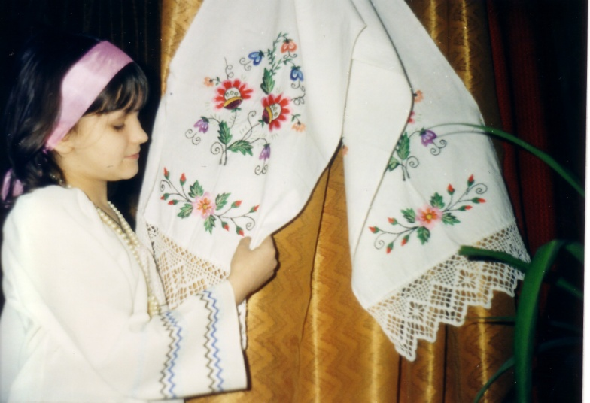

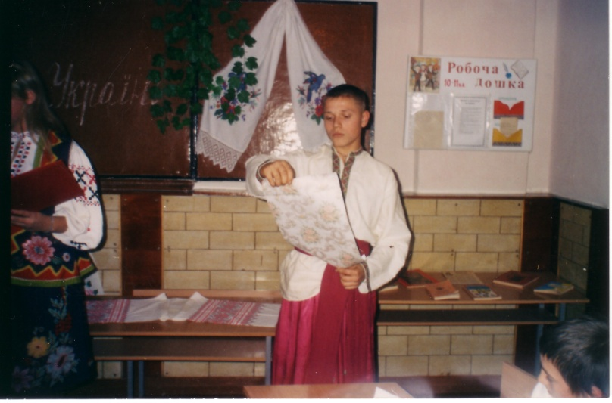

Словник народознавчих термінів

Ангел – надприродна істота, посланець, вісник Бога.
Барильце – невелика посудина для рідини з двома днищами і опуклими стінками, стягнутими обручами.
Васильки – кущова трав’яниста рослина з запашними синіми квітками, що використовується під час проведення народних обрядів.
Великдень – велике християнське весняне свято, присвячене воскресінню Ісуса Христа.
Верес – вічнозелений низенький кущик з дуже дрібним і численним листям та бузково-рожевими квітками.
Веретено – ручне знаряддя для прядіння у вигляді тоненької палички з потовщенням посередині.
Вінок – квіти, листя, гілки, сплетені в коло, яким прикрашають голову.
Віншівка - поздоровлення, вітання.
Водохреще – церковне свято 19 січня на пам’ять про хрещення Ісуса Христа.
Горище – приміщення між стелею і покрівлею будинку.
Дараба – пліт, збитий із дерев’яних кругляків.
Дідух – сніп, який ставлять на покуті на Свят-вечір.
Іконостас – стіна із встановленими в неї іконами, що відокремлює вівтар від центральної частини церкви.
Жупан – старовинний верхній чоловічий одяг, оздоблений хутром.
Клечання – гілки з листям, якими на Зелені свята прикрашають хату, двір, ворота.
Коралі – намисто з коралів.
Корсетка – жіноча безрукавка з легкої тканини, прикрашена вишивкою.
Кожух – верхній зимовий одяг, пошитий з овечої шкури хутром до середини.
Кутя – обрядова каша з ячмінних або пшеничних зерен, яку вживають із солодкою підливою на Різдво чи Водохреща.
Козубок – ручний кошик із лубу або лози.
Крупорушка – пристрій у млині, на якому деруть зерно і крупи.
Кузня – майстерня, де обробляють метал куванням.
Куманець – керамічна фігурна посудина для спиртних напоїв .
Лепеха – трав’яниста болотна рослина з довгим мечоподібним листям.
Люципер – в християнстві : одне з імен диявола.
Магія – забобонна дія або сукупність дій, які виконує людина, щоб надприродним чином вплинути на явище, людину.
Макітра – спеціальна глиняна посудина, в якій товчуть мак, ячмінь.
Маковія – назва релігійного свята, що відзначається церквою 14 серпня.
Млин – споруда, обладнана спеціальними приладами для розмелювання зерна на борошно.
Мережка – ажурний узор, зроблений на місці висмикнутих із тканини ниток.
Обійстя – садиба, двір.
Обітниця – обіцянка.
Обряд – сукупність установлених звичаєм дій, пов’язаних з побутовими традиціями або виконанням релігійних настановлень.
Опара – заправлене дріжджами або закваскою рідке тісто, яке потім учиняють.
Ослінчик – маленький дерев’яний стілець без спинки.
Писанка – розмальоване великоднє куряче яйце.
Піст – період не вживання скоромної їжі.
Половіти – достигати.
Прапрадід – батько прадіда.
Прядка – домашній верстат, призначений для ручного прядіння.
Плесо – широка спокійна ділянка річки між двома перекатами.
Повітка – відкритий з однієї чи двох сторін сарай.
Полумисок – мілка миска або глибока тарілка.
Причілок – бокова стіна будинку.
Розговітися – споживати скоромну їжу в перший день після посту.
Ритуал – послідовне виконання обрядів, які супроводжують відзначення певного святкового дня чи релігійної відправи.
Свят-вечір – вечір перед Різдвом.
Серп – сільськогосподарське знаряддя праці для зрізування жита, пшениці у вигляді зігнутого зазубленого ножа.
Сніп – зв’язаний оберемок зрізаних стебел жита, пшениці.
Стерня – поле, на якому зібрані хлібні рослини (стебла-залишки).
Свічадо – дзеркало.
Стрічка – вузька смуга тканини любого кольору.
Стайня – приміщення для домашніх тварин, птиці; хлів.
Шаровари – широкі кольорові штани особливого крою, які заправляють у халяви.
Узвар – солодка рідка страва із сушених ягід і фруктів, зварених у воді.
Чадо – члени сім’ї, родини.
Ясла – відгороджене у хліві місце, куди закладають корм для худоби.

